İletim Doku
*Bitkilerde organik ve inorganik maddelerin taşınmasını gerçekleştiren dokudur.
*Bitkinin yapraklarında fotosentez sonucu oluşan organik besin maddelerinin yapraklardan köklere ve kökler tarafından alınan su ile madensel tuzların ise toprak üstü organlara ve yapraklara doğru taşınmasını iletim doku gerçekleştirir. *İletim doku, ksilem ve floem olmak üzere iki kısımdan oluşur.
*Ksilem ve floem dokuları bitkilerde genellikle birlikte bulunur ve iletim demetini meydana getirir.
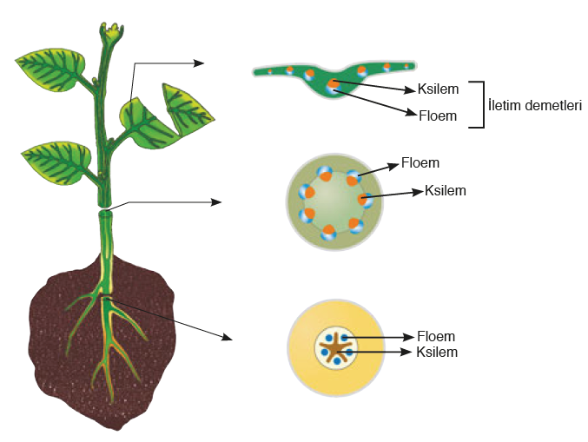
Ksilem (Odun Borusu)
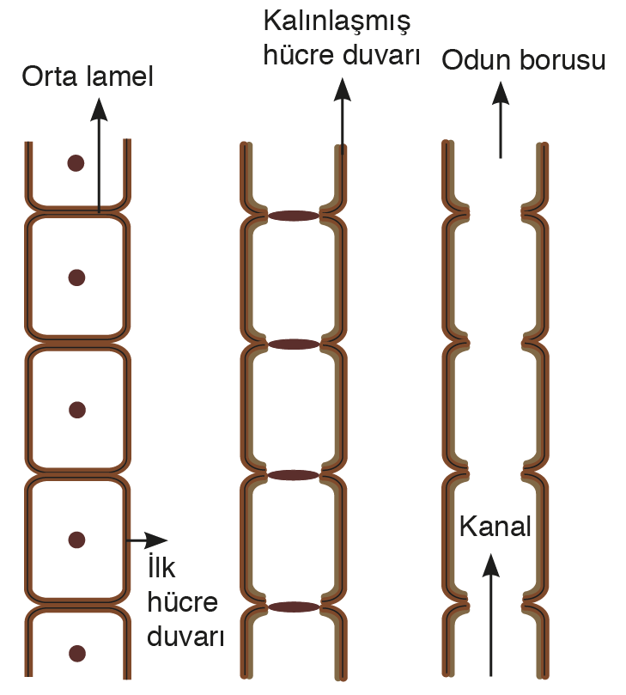
*Ksilem; ksilem sklerenkiması (sklerenkima lifleri), ksilem parankiması, trakeit ve trake borularından oluşan dokudur. *Ksilem, bitkilerin kökleri aracılığıyla topraktan aldıkları su ve suda çözünen mineralleri toprak üstündeki gövde ve yaprak gibi organlara taşır.
*Ksilemde kökten yapraklara doğru tek yönlü iletim vardır.
*Trake ve trakeit, başlangıçta üst üste dizilmiş canlı meristem hücrelerdir.
*Bu canlı hücreler, bir dizi değişime uğrar. Hücreler zamanla çekirdek ve sitoplazmalarını kaybeder. Bunun sonucunda hücreler canlılıklarını yitirir. Üst üste dizilmiş hücrelerin boyuna çeperleri, lignin birikimiyle giderek kalınlaşır. Hücrelerin birbirine bakan enine çeperleri ise tamamen erimiştir. Bu değişimler, üst üste dizilmiş hücrelerin içinde madde iletimi için uygun olan içi boş odun borularını meydana getirir.
*Boru şeklini alan bu hücreler, demetler hâlinde bir araya geldiklerinde odun demetlerini oluşturur.
*Sert ve ligninleşmiş odun demetleri, aynı zamanda gövdeye mekanik destek sağlar.

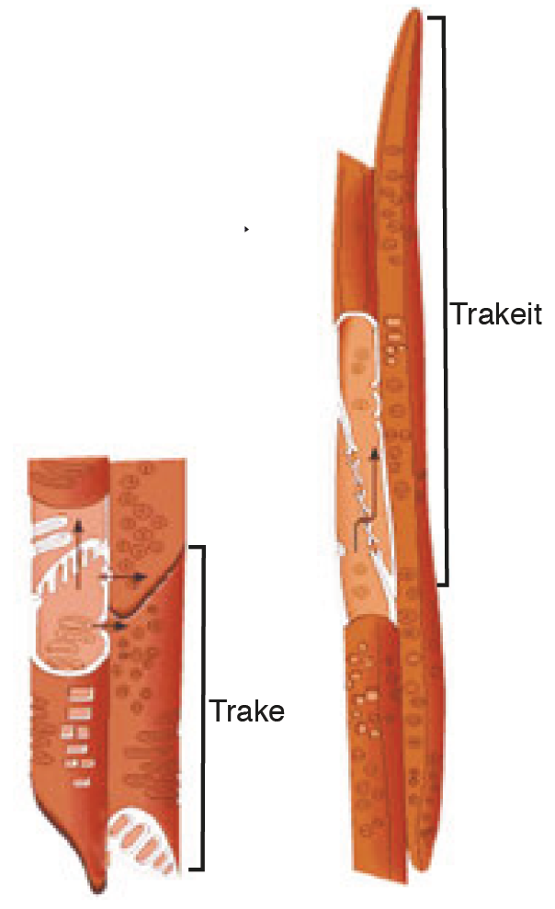
*Ksilemde madde iletimi gerçekleşirken enerji harcanmaz.
*Suyun canlı hücrelerin zarından taşınması düşünüldüğünde ksilemden su taşınmasının oldukça hızlı olduğu görülür.
*Ksilemde uzun mesafeli su taşınımında görevli borular, trake ve trakeitlerdir.
*Yan yana bulunan trake ve trakeitler, ölü hücrelerden oluşur. Bu nedenle işlevsel olarak su ileten bu hücrelerin zarları ve organelleri yoktur.
*Trake ve trakeitleri, ligninleşmiş kalın çeperleriyle içinden su akabilen boş tüpler oluşturur.
*Trakeitler; uzun, ince, uçları kapalı, üst üste dizilmiş hücrelerdir. Su, trakeitlerin çeperlerinde bulunan çok sayıda geçit aracılığıyla bir trakeitten diğerine akar.
*Trakeler, genellikle trakeitlerden daha kısa ve geniş olup delikli çeperlere sahiptir. Trakelerin çeperlerinde de geçitler bulunur. Trakeler, üst üste gelerek damar adını alan daha büyük birimleri meydana getirir.

Floem (Soymuk Borusu)
*Floem; floem sklerenkiması, floem parankima hücreleri, kalburlu borular ve arkadaş hücrelerinden oluşan dokudur. *Yapraklarda üretilen fotosentez ürünlerinin köklere, kökteki azotlu organik maddelerin de yapraklara ve bitkinin diğer kısımlarına taşınmasını sağlar.
*Üst üste dizili kalburlu hücrelerin birbirine bakan komşu çeperleri, yer yer eriyerek delikli bir hal alır. Oluşan bu yapıya kalbur plağı adı verilir. Kalburlu hücrelerin üst üste dizilmesiyle oluşan boru şeklindeki yapıya kalburlu boru adı verilir. Kalburlu boru hücrelerinin çeperlerinde lignin birikimi olmaz. Bu hücrelerin yanında bol sitoplazmalı ve çekirdeğe sahip arkadaş hücreleri bulunur.
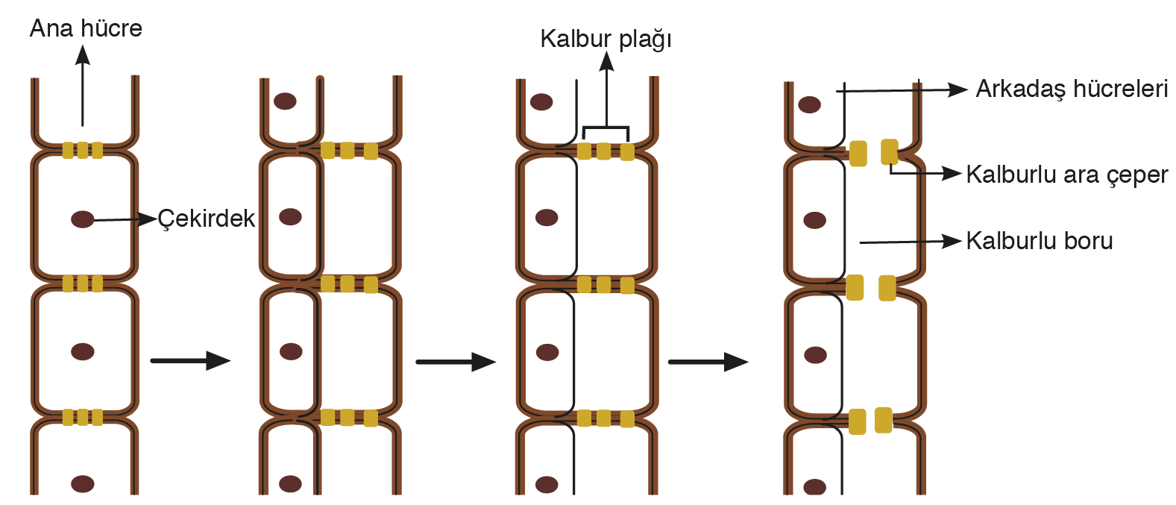
*Kalburlu borular, canlıdır ancak çekirdeklerini kaybettikleri için metabolik faaliyetlerini uzun süre devam ettiremez.
*Bu durumda metabolik faaliyetleri devralacak ve fotosentez ürünlerinin özümleme parankiması hücrelerinden kalburlu hücrelere, kalburlu hücrelerden de fotosentez yapamayan hücrelere geçişini kolaylaştıracak özelleşmiş parankima hücrelerine ihtiyaç duyulur.
*Bu hücrelere arkadaş hücreleri adı verilir.
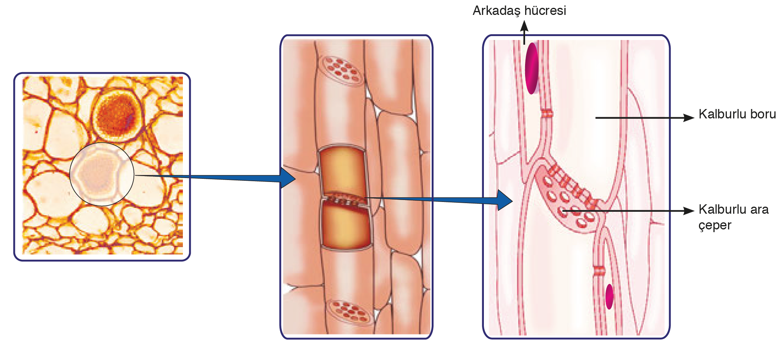
*Arkadaş hücreleri; çok sayıda mitokondri, endoplazmik retikulum ve ribozom bulunduran çekirdekli hücrelerdir.
*Arkadaş hücreleri ile kalburlu borular arasında madde geçişine uygun bağlantılar bulunur. Bu bağlantılar, organik madde taşınımında önemli role sahiptir.
*Kalburlu boru hücrelerinde madde taşınması çift yönlüdür.
*Kalburlu borulardaki taşıma, ksilemdeki madde taşınmasına göre daha yavaş gerçekleşir.

Örtü Doku (Koruyucu Doku)
*Kök, gövde, yaprak ve meyvelerin üzerini örten dokudur.
*Bitkinin su kaybını azaltan, organizmaların ve toksik maddelerin bitki vücuduna girişini sınırlandıran dokudur.
*Örtü doku, bitkinin hızlı hava hareketlerinden zarar görmesini de engeller.
*Koruyucu dokuyu oluşturan hücre ve yapılar, koruma faaliyetlerini yerine getirirken metabolik olaylarda kullanılan oksijen ve karbondioksitin bitkiye giriş çıkışına izin verir.
*Örtü dokuyu oluşturan hücreler; canlı ise epidermis, ölü ise periderm adını alır.
Epidermis
*Sıkıca paketlenmiş, hücreler arası boşlukları olmayan tek sıra hücre tabakasından oluşur.
*Otsu bitkilerin yüzeyini, odunsu bitkilerin de yaprak ve genç dallarının üstünü örter.
*Hücreleri; canlı, büyük kofullu, az sitoplazmalı ve kloroplastsızdır.
*Epidermiste su kaybını sınırlamak için yüzeydeki stoma (gözenek) dışında bir açıklık bulunmaz.
*Epidermisin dış çeperleri iç çeperlerinden daha kalındır.
*Epidermis hücrelerinin dış çevreye bakan özelleşmiş çeperlerinde bu hücrelerin salgısından oluşan mumsu kütikula tabakası bulunur.
*Kütikula tabakasının suya geçirgenliği çok azdır.
*Bu tabaka ayrıca ışığı yansıtmakta önemli bir role sahiptir. Böylece yaprakların aşırı ısınmasını önler.
*Bitkilerin yaşadığı ortamın iklim koşullarına göre kalınlığı değişkenlik gösterir.
*Bu nedenle kurak ortam bitkilerinde kütikula tabakası kalın, nemli ortam bitkilerinde ise incedir.
*Toprak altındaki kök epidermisinin yüzeyinde kütikula bulunmaz.
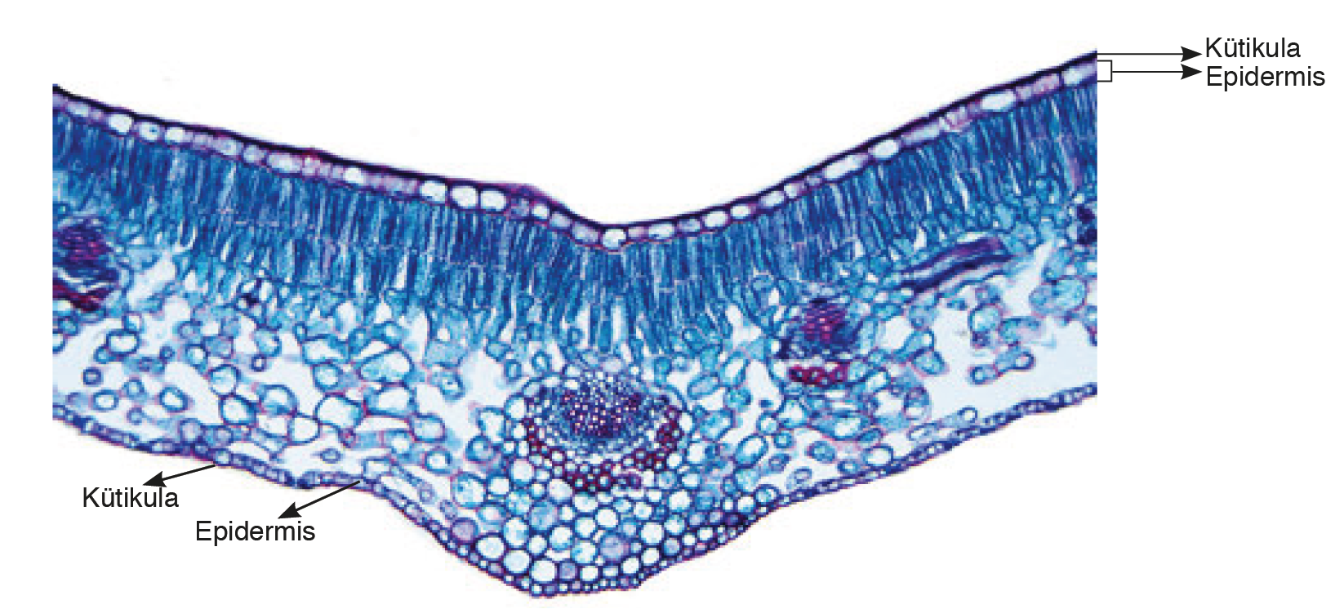

Epidermis hücrelerinin farklılaşmasıyla stoma, tüy, emergensler (diken), hidatot gibi yapılar oluşur.
Stoma (Gözenek)
*Bitkinin yapraklarında ve genç bitki gövdelerinde epidermisin farklılaşmasıyla oluşan canlı hücrelerdir.
*Genellikle yaprakların alt epidermisinde yoğun olarak bulunur.
*Stoma, stoma açıklığı ve onu kuşatan bekçi hücrelerinden meydana gelir.
*Bekçi hücrelerinin çevresindeki epidermis hücreleri de komşu hücreler adını alır.
*Çoğu bitkide stomalar; gündüz açık, gece kapalıdır.
*Stomalar, açılıp kapanma özellikleri ile bitkideki terleme ve gaz alışverişini kontrol eder.
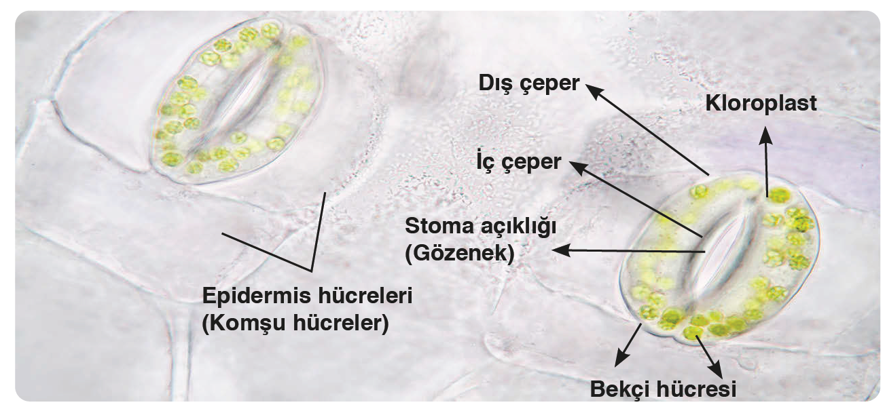
*O2 yaprak içerisine stomadan difüzyonla girer. CO2’de aynı şekilde stomadan dışarı çıkar.
*Ayrıca stoma, terlemeyle su kaybına neden olarak ısı düzenlenmesini sağlar.
*Stomayı oluşturan bekçi hücreleri, genellikle böbrek şeklindedir.
*Hücrelerin birbirine bakan çeper bölgeleri de diğer bölgelerden daha kalındır.
*Bekçi hücreleri, kloroplast içerir ve fotosentez yapar.

*Kurak ortam bitkilerinde stomalar az sayıda ve genellikle yaprağın alt yüzeyinde bulunur.
*Nemli ortam bitkilerinde stomalar; çok sayıda ve yaprağın her iki yüzeyinde, su bitkilerinde ise stomalar yaprağın üst yüzeyinde bulunur.
*Su bitkilerinin su içinde kalan kısımlarında stoma bulunmaz.
*Toprak altı organlarda bulunan kök epidermisinde de stoma bulunmaz.
Tüyler
*Tüyler, epidermis hücrelerinden dışarıya doğru uzanan çıkıntılar şeklindedir.
*Tüy hücreleri, epidermis hücreleri gibi kloroplastsızdır.
*Çeşitli bitkilerde farklı görevleri olan tüylere rastlanır.
*Epidermiste yer alan tüyler; yaprakta örtü, kökte emici, sarmaşık gövdesinde tutunma, ısırgan otu yaprağında savunma ve nane gibi bitkilerde ise koku salgılama gibi çeşitli görevleri yerine getirir.
*Bazı tüyler, aromatik kimyasallar salgılar. Genellikle çiçeklerde bulunan bu salgılar, tozlaşmaya yardımcı olur.
*Yapraktaki örtü tüyleri, stomaları doğrudan rüzgâr almaktan korur ve epidermisin yüzeyindeki terlemeyi azaltır.
*Tüyler, oluşan su buharını tutarak kuru ve rüzgârlı havalarda bitkinin buharlaşma yoluyla su kaybını önler.
*Yoğun tüy tabakası, ışığı yansıtır ve yaprağın aşırı ısınmasını önler.
*Böcek saldırılarını azalttığı da düşünülmektedir.
*Kökteki emici tüyler, topraktaki su ve suda çözünmüş minerallerin emilimini gerçekleştirir.

Hidatot (Su Savağı)
*Epidermisten farklılaşan diğer bir yapı olan hidatotlar, yaprak uçlarında ve kenarlarında bulunan açıklıklardır.
*Atmosfer neminin fazla ve terleme hızının düşük olduğu zamanlarda bitkideki fazla suyun damlalar hâlinde atılmasını sağlar.
*Hidatotların açılıp kapanma özelliği yoktur.
*Hidatotlar, ksilem borularıyla bağlantılıdır.
*Ksilem boruları ile yapraklara taşınan su, terleme ile kaybedilen sudan fazla ise hidatotlar fazla suyu damlama olayı (gutasyon) ile dışarı atar.
Periderm (Mantar Doku)
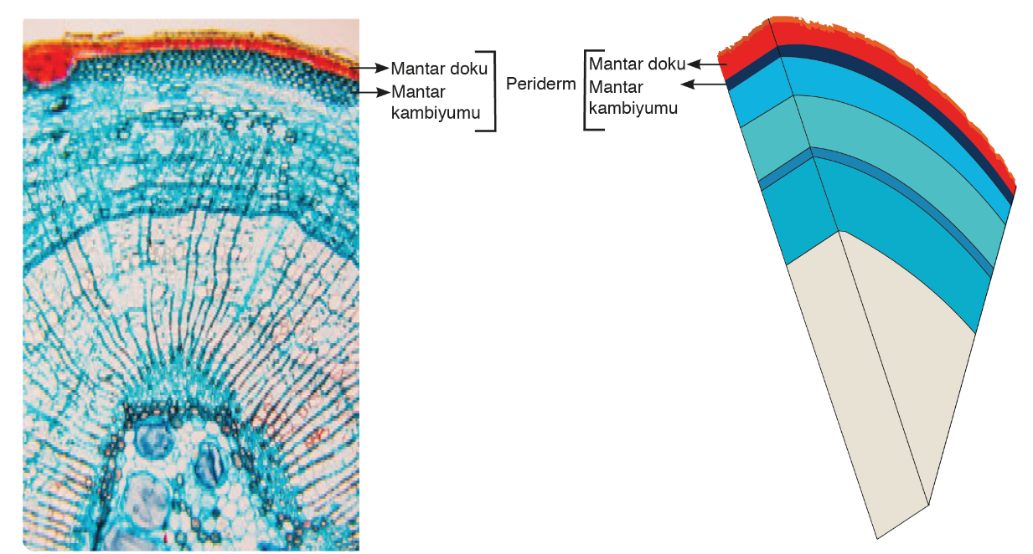
*Odunsu bitkilerde kök ve gövdenin üzerini örten epidermis, enine kalınlaşma nedeniyle parçalandığında yerini periderme bırakır.
*Periderm hücreleri, kök ve gövdeyi dıştan sararak içteki dokuları koruyan bir yapı hâlini alır.
*Peridermin dışa bakan kısmında mantar kambiyumunun oluşturduğu mantar doku bulunur.
*Mantar tabaka oluşurken periderm hücreleri, canlılığını kaybeder.

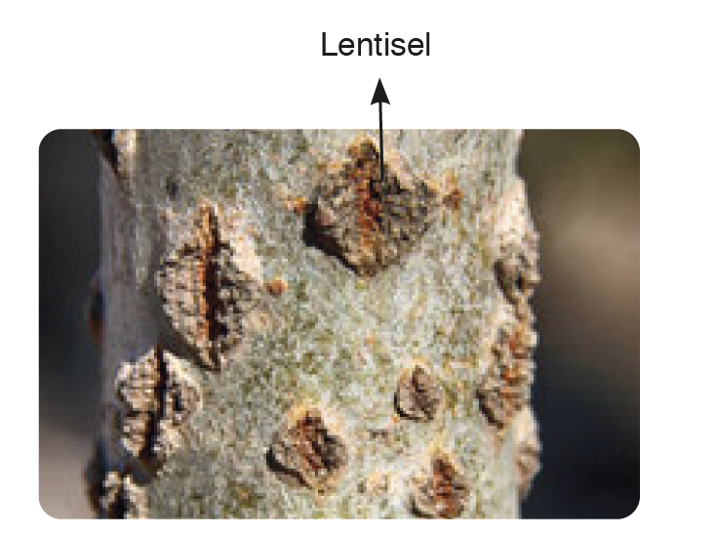
*Mantar doku hücrelerinin çeperlerinde süberin (mantar özü) biriktiğinden bu doku, suya geçirimsiz bir tabaka hâline gelir ve bitkinin su kaybını önler.
*Periderm; bitkiyi sıcak, soğuk ve mekanik etkilerden korur.
*Periderm üzerinde lentisel (kovucuk) denilen açıklıklar bulunur.
*Lentiseller, gövde yüzeyinde ince yarıklar veya kabartılar şeklinde bulunur.
*Gövde ve dallarda bulunan lentiseller, dış atmosferde ve bitkinin canlı iç dokuları arasında gaz alışverişini sağlar. Az da olsa buhar hâlinde su kaybına neden olur.

